ЯМАЛО-НЕНЕЦКИЙ АВТОНОМНЫЙ ОКРУГ

ДЕПАРТАМЕНТ ОБРАЗОВАНИЯ АДМИНИСТРАЦИИ ГОРОДА НОЯБРЬСКА

Муниципальное бюджетное общеобразовательное учреждение
"Средняя общеобразовательная школа № 10 с углубленным изучением физики и технических дисциплин" муниципального образования город Ноябрьск
(МБОУ "СОШ № 10 с УИФ и ТД")

629809 ЯНАО, г. Ноябрьск, ул. Рабочая д.39, тел./факс 33-53-43 school10@noyabrsk.yanao.ru
ОКПО 41244525 ОГРН 1028900708935 ИНН 8905020390/КПП 890501001

Конспект занятия
по декоративно-прикладному творчеству

Тема: «Кастомизация одежды».

Автор разработки:
Апалькова Анна Александровна,
педагог дополнительного образования

г. Ноябрьск

2025

План – конспект занятия.
Тема: «Кастомизация одежды».
Тип занятия: изучение, обобщение и первичное закрепление нового материала.
Вид занятия: комбинированное.
Учебное оборудование: ноутбук (показ презентации по теме), акриловые краски для росписи ткани, палитра, банка для воды, белые шопперы из полиэстера, копировальная бумага, шаблоны рисунков, кисти, карандаши черные, малярный скотч, картон.
Цель: изготовление кастомизированного шоппера.
Задачи:
- Образовательные:
- Дать представление о «кастомизации», как виде декоративно – прикладного искусства.
- Познакомить обучающихся с основными правилами и этапами работы в этой технике.
- Научить технологии изготовления кастомизированной одежды.
- Развивающие:
- Развивать творческие способности обучающихся посредством декоративно-прикладной деятельности, основанной на обучении технике кастомизации.
- Развитие моторики рук, работая с красками и тканью.
- Формирование самостоятельных навыков изготовления работы в данной технике.
- Воспитательные:
- Воспитывать старание в работе, организованность, аккуратность, терпение, чувства взаимопомощи в работе.
- Умение доводить начатое дело до конца.

Структура занятия

- Организационный этап.
Педагог: здравствуйте, ребята! Меня зовут Анна Александровна, я педагог дополнительного образования. Очень рада видеть вас сегодня, на занятии по декоративно-прикладному творчеству. Я вижу, что вы готовы, поэтому мы можем начинать. Тема нашего занятия: «Кастомизация одежды». (см. Приложение 1)
Используется словесный метод.
- Этап подготовки к усвоению новых знаний.
Педагог: Ребята, сегодня на занятии мы будем работать с чудесными, волшебными материалами – акриловыми красками и тканью, и как настоящие художники постараемся превратить наши шопперы в дизайнерские вещи. Но сначала давайте узнапм,что же такое кастомизация?
Используется словесный метод.
- Этап усвоения новых знаний.
3.1. Из истории кастомизации.
Педагог: Кастомизация одежды — это процесс персонализации и придания индивидуальности различным вещам через внесение уникальных элементов.
В переводе с английского, customize - «настраивать, персонализировать, подгонять», то есть изменять что-то под себя, под свои предпочтения.
Custom made clothing - одежда, созданная по индивидуальным меркам. В переводе на нашу ментальность — это вещь, сшитая под конкретного человека.
При этом в русскоязычном пространстве термин custom clothing смешивается с понятием DIY (do it yourself), что означает «переделка старых вещей в новые путем добавления персонализированных элементов или деконструирования».
Кастомизация одежды имеет долгую историю. Первые принты на шелке обнаружены в Древнем Китае во II веке до н.э., задолго до появления печати на бумаге. Такие вещи были доступны только избранным. Затем техника штучной печати распространилась в другие части Азии, Африку и позже в Европу. (см. Приложение 2)

С развитием промышленности уже в середине XIX столетия компании стали брендировать свои продукты. Логотипы наносили прямо на ткань или упаковку. Среди дизайнеров одежды, или правильнее сказать кутюрье, первым стал брендировать свои роскошные платья Чарльз Ворт, нашив на одежду то, что мы сейчас понимаем под биркой. (см. Приложение 3)
Массовый тренд на индивидуализацию одежды пришел из США. Сначала это были футболки для продвижения отдельных бизнесов штата Флориды, а позже движение хиппи в 1970-х подхватило идею персонализировать свои образы. (см. Приложение 4)

Есть еще один фактор, способствующий движению вперед - тенденция на осознанное и экологичное потребление. Хочется простого и понятного гардероба, который работает не один сезон. И даже базовые вещи современный потребитель выбирает тщательно: не только по качеству ткани и пошива, но и по эмоциональному потенциалу.

Некоторые техники кастомизации одежды:

- Роспись. Нанесение рисунков и узоров на одежду с помощью акриловых красок, маркеров или аэрозольных баллончиков.
- Вышивка. Нанесение узоров на ткань с помощью ниток или бисера.
- Тай-дай. Окрашивание ткани, при котором она завязывается в узлы и погружается в красящий раствор.
- Обесцвечивание. Нанесение на ткань отбеливателей или других химических веществ, чтобы создать узоры или эффекты выцветания.
- Нашивки и патчи. Декоративные элементы, которые пришиваются или приклеиваются к одежде.
- Пришивание фурнитуры. Добавление к одежде различных декоративных элементов, таких как шипы, пуговицы, заклёпки, цепи и т.д..
- Кромсание и перекрой. Техники, при которых одежда разрезается и перекраивается для создания новых форм и стилей. (см. Приложение 5-6)

Плюсы кастомизации очевидны! Вы можете:

-Принять участие в дизайне;

-Заказать стиль под себя.

Используется словесный и наглядный методы.

- Практическая работа по изготовлению кастомизированного шоппера.
Чтоб работа закипела,
Приготовим все для дела:
Рисовать и мастерить.
Все должно в порядке быть.

Обратите внимание, у вас на столах лежит шоппер, который мы разрисуем, а точнее кастомизируем. Баночка с водой, тряпочка, чтобы вытирать руки, кисти, акриловые краски, малярный скотч, плотный картон, карандаш, копировальная бумага и шаблоны для ваших работ.

Технология кастомизации одежды акриловыми красками включает несколько этапов:

- Подготовка инструментов. Понадобятся плотные, плоские и круглые синтетические кисти, копировальная бумага, малярный скотч, плотный картон.
- Перевод рисунка. Под распечатанное изображение подкладывают копировальную бумагу, закрепляют на ткани скотчем и острым карандашом обводят рисунок.
- Создание подложки. Для тёмных тканей тонким слоем наносят белую краску по всей поверхности эскиза и дают ей полностью высохнуть.
- Нанесение краски. Краску наносят тонким слоем, чтобы она могла лучше просохнуть.
- Закрепление росписи. Рисунок оставляют сохнуть на 24 часа. После этого вещь гладят 3–4 минуты с изнанки или через дополнительную ткань. Вещь можно стирать только спустя 48 часов после закрепления.

Ребята, можете выбирать шаблон для своей работы среди предложенных распечаток и начинаем творить! (см. Приложение 7-8)
Используется словесный и наглядный методы.
- Самостоятельная работа детей.
Во время самостоятельной работы детей звучит музыка.
Изготовление изделия по плану. Индивидуальная помощь детям.

После завершения работы:
Ребята, какие красивые рисунки у вас получились! Кастомизированные шопперы мы сейчас пока уберём для просушки и продолжим работу на следующем занятии, т.к. они должны очень хорошо просушиться (в течение суток) и чтобы мы смогли легко прогладить рисунки. (см Приложение 9)
Используется практический метод.
- Этап закрепления новых знаний.
Наши начатые работы убраны, они уже начинают сохнуть. А я вам задам вопросы, что бы проверить, как вы усвоили новую тему, что узнали о технике кастомизации.
- Ребята, что такое кастомизация?
- Как переводится слово customize и почему?
- В какой стране проявило свое начало искусство кастомизации.
- Какие техники можно использовать в кастомизации?
- Какие материалы необходимы для работы?
- Что такое тай-дай?
Используется словесный метод.
- Подведение итогов занятия.
Ребята! Техника кастомизации акриловыми красками совершенно не сложна, но требует аккуратности и терпения. Процесс изготовления задуманной вещицы, может затянуться на несколько дней из-за долгой сушки материала. Но потраченное время не пропадёт в пустую, ведь в результате, своими руками, можно сотворить самые разнообразные вещи.
Всем спасибо за работу. До скорой встречи!
Используется словесный метод.

Используемая литература:

- Коваленко Д., 2024 г. «Принты на ткани от А до Я. Индивидуальный дизайн одежды и аксессуаров. Полный практический курс по шелкографии и другим техникам кастомизации».
- Мотиенко Н.А., 2017 г. дипломная работа [Электронный ресурс] «Кастомизация в истории моды» / Режим доступа: https://www.calameo.com/books/00541226392ad4620c8c4
- Музей Виктории и Альберта. «400 летняя история моды».
- Медведева О.А., Рыкова Е.С., 2021 г. [Электронный ресурс] Научный журнал «Костюмология» Статья «Кастомизация как основной вектор развития предприятий легкой промышленности в новых условиях развития рынка»/ https://kostumologiya.ru/PDF/21IVKL121.pdf

Приложение 1
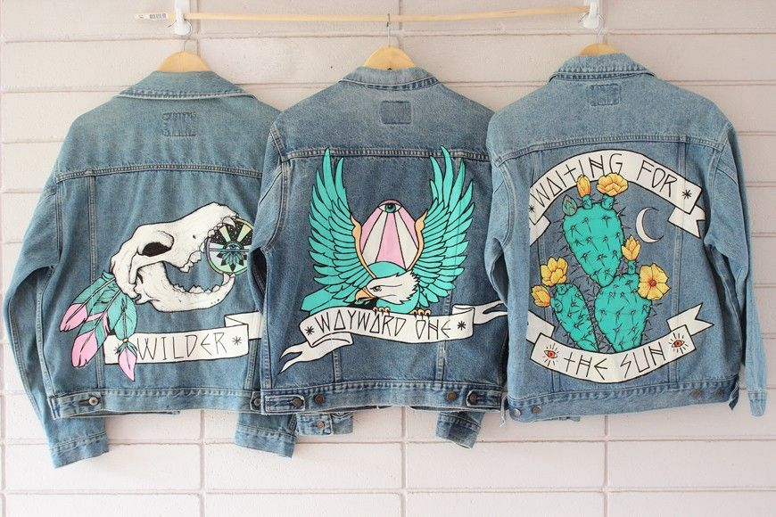

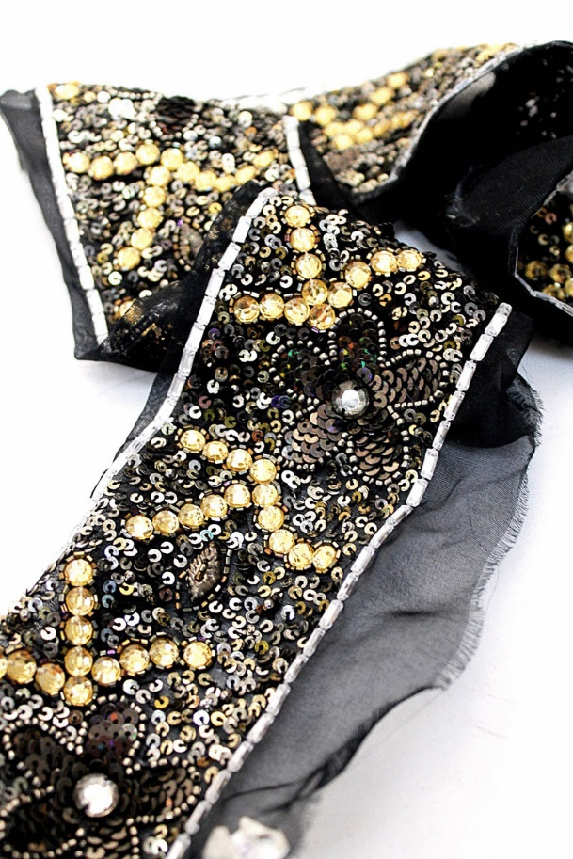
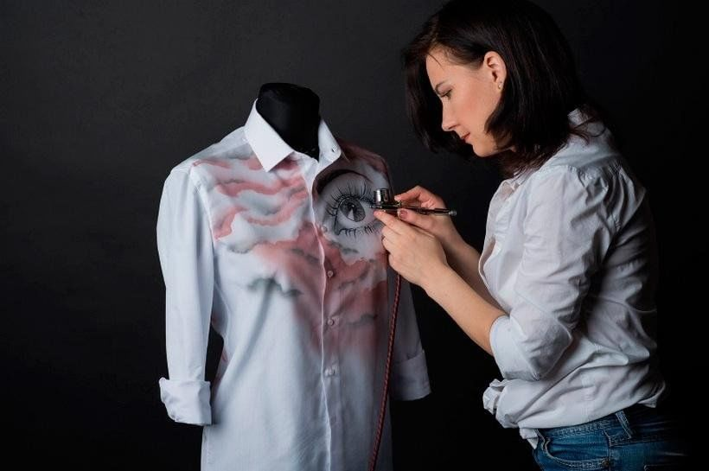
Приложение 2

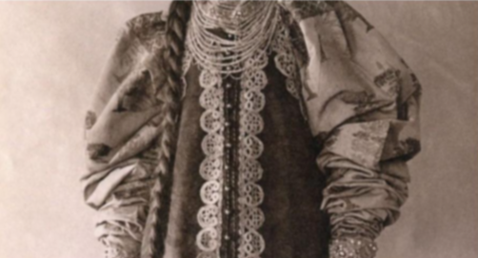

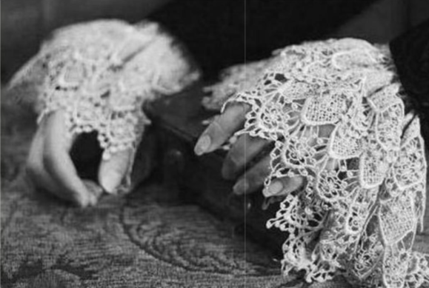

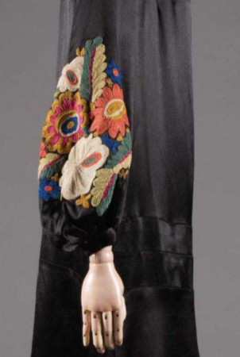

Приложение 3

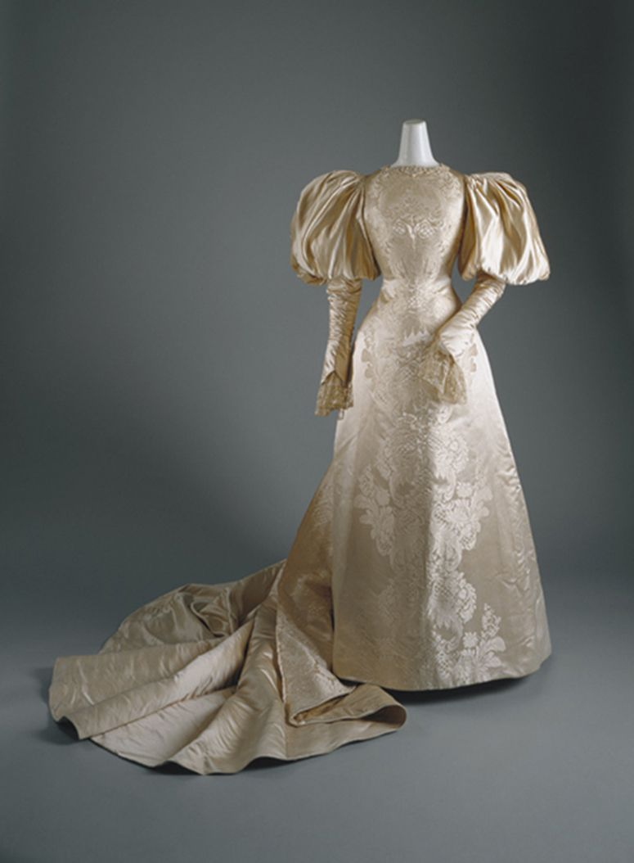
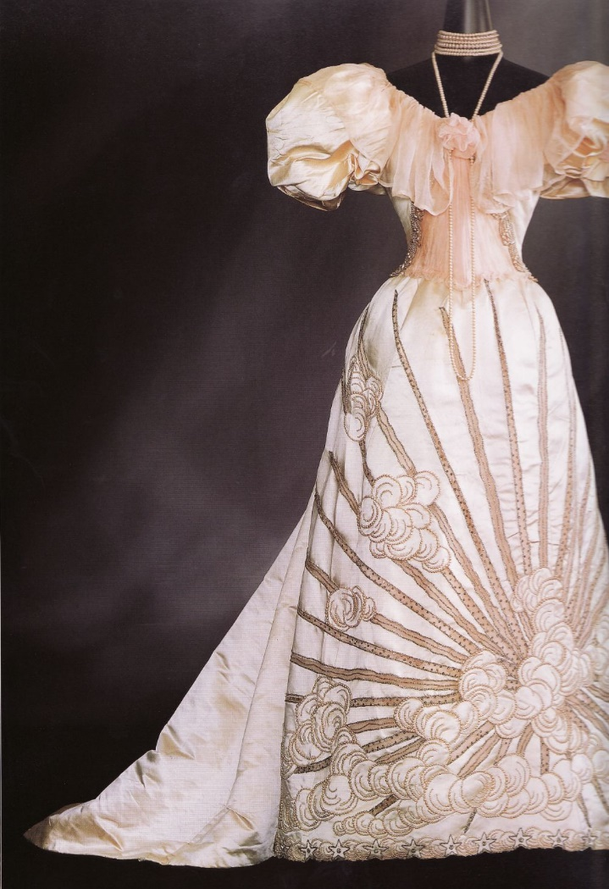
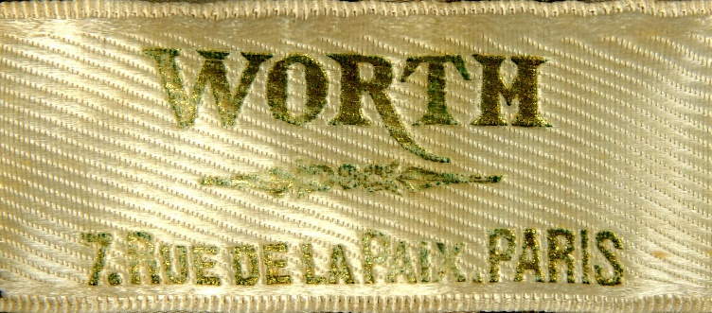

Приложение 4
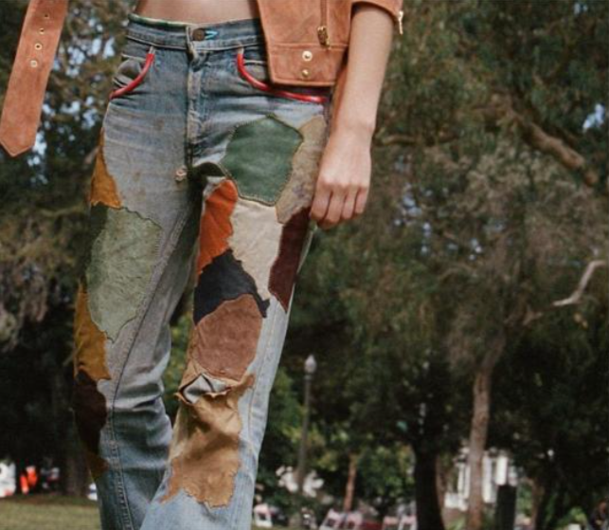
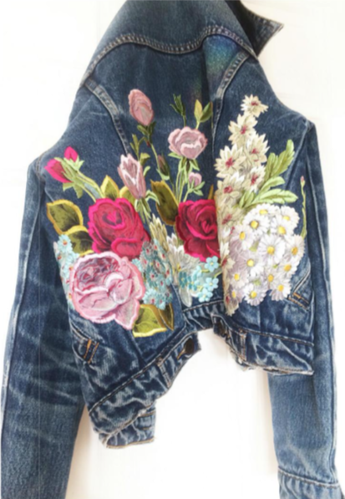

Приложение 5

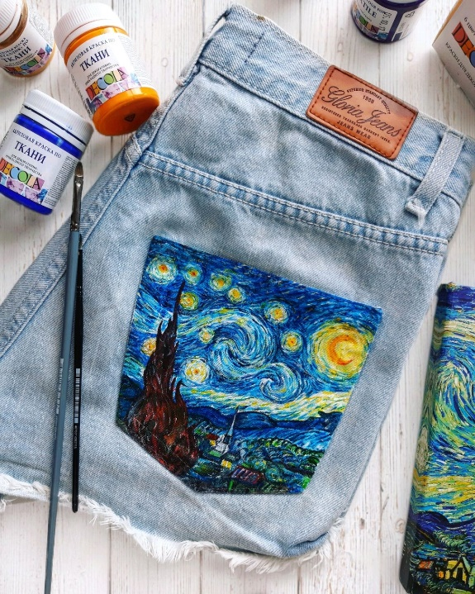
1.

2.

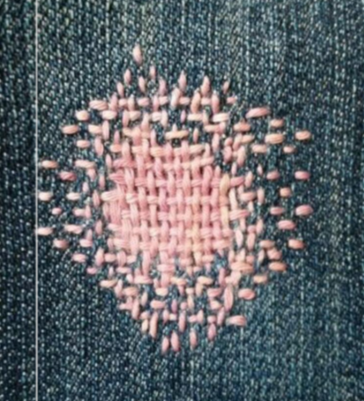
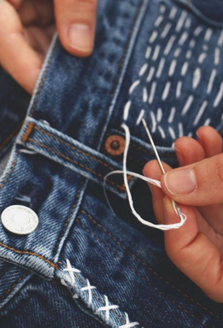

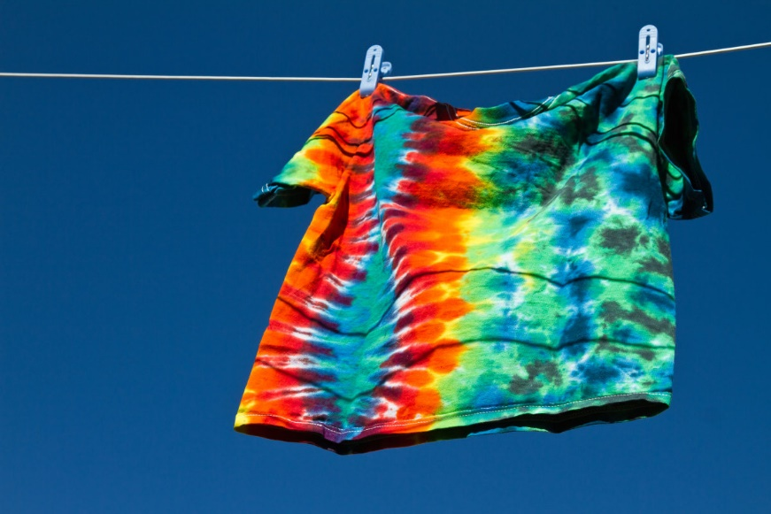
3.

Приложение 6

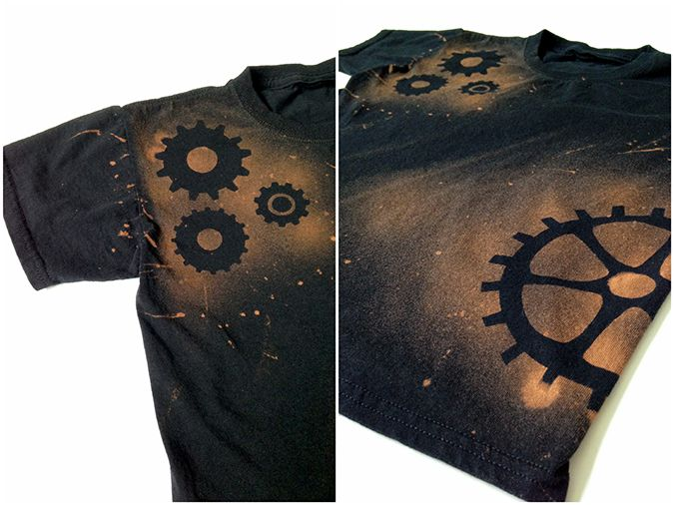
4.

5-6.
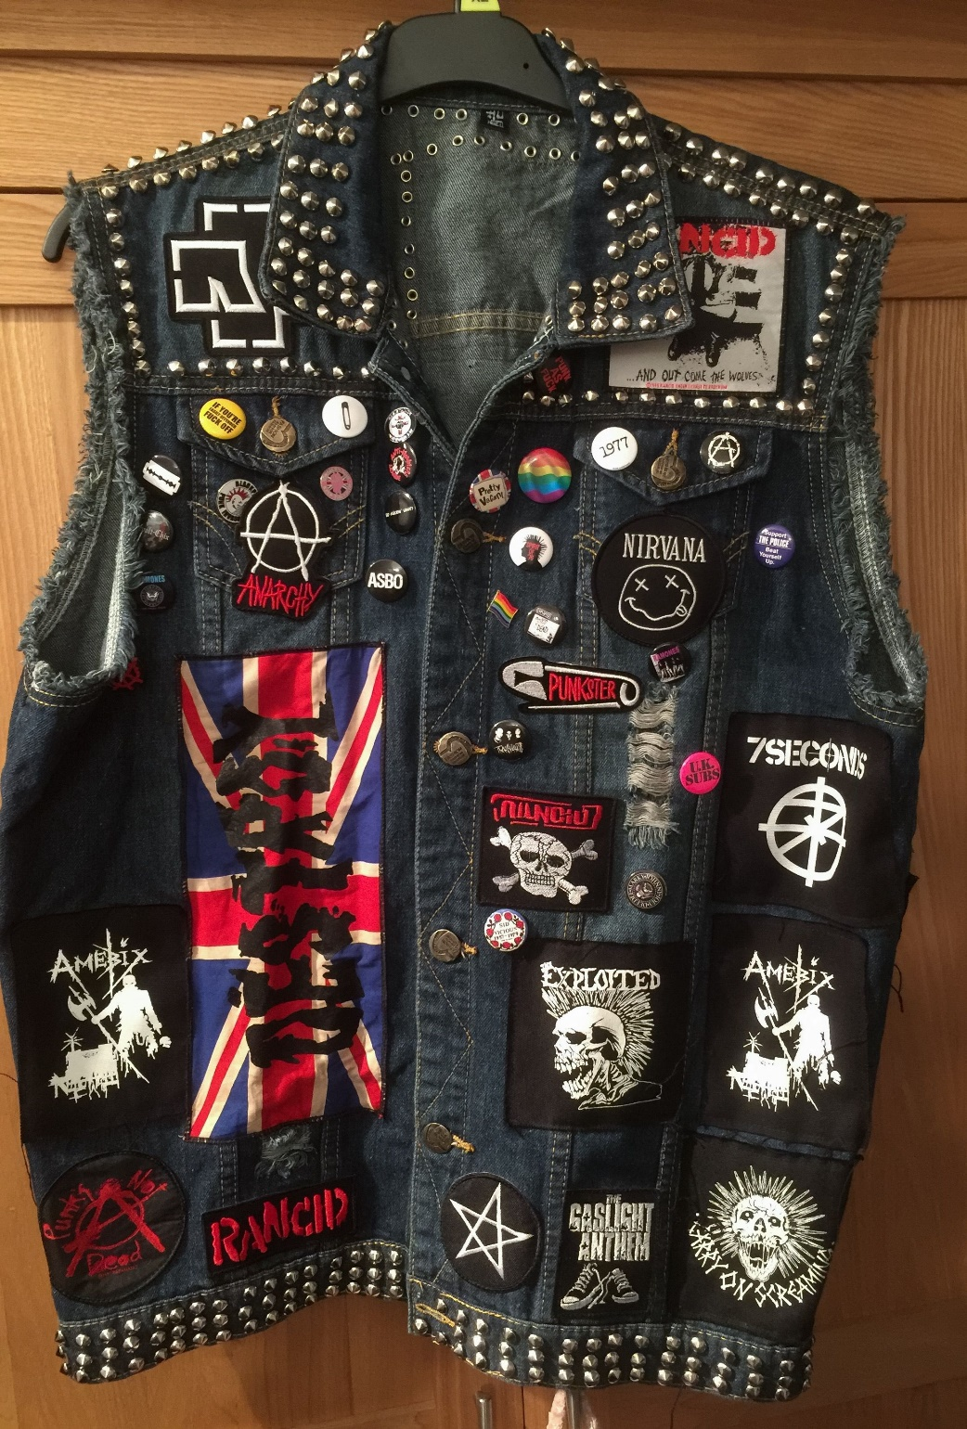

7.
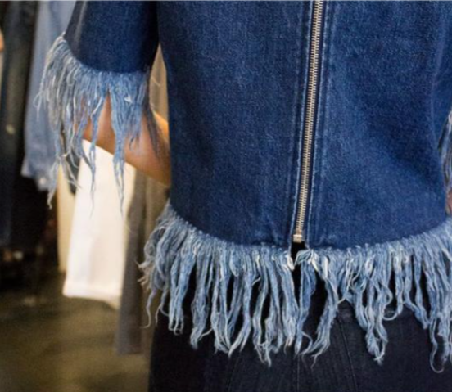


Приложение 7




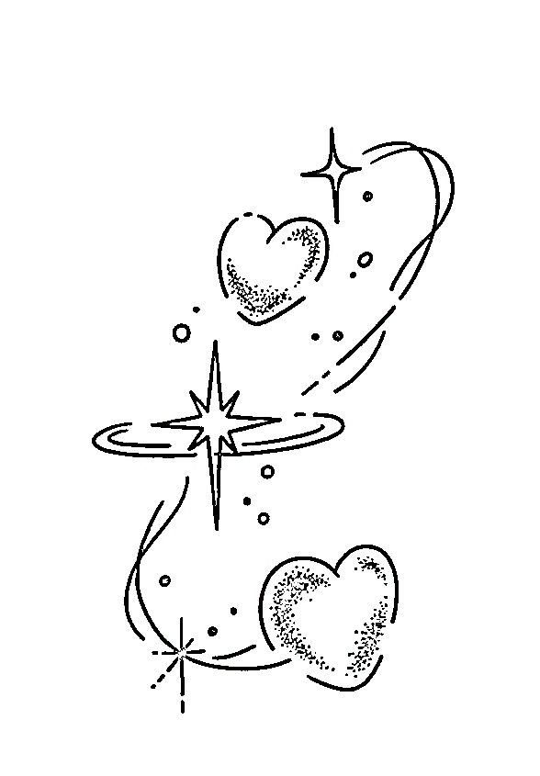

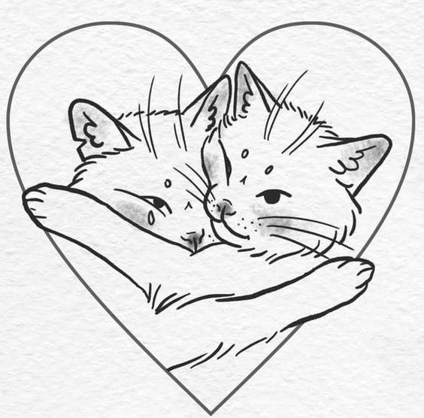



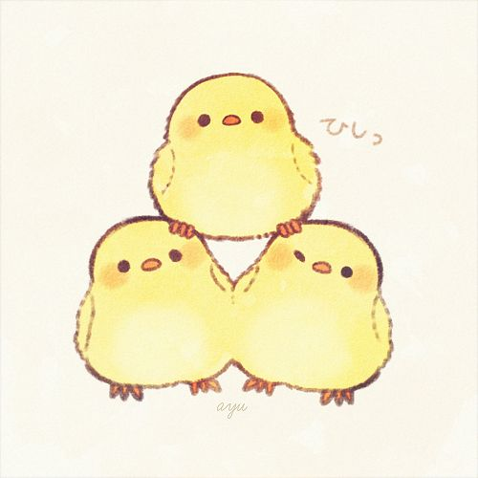

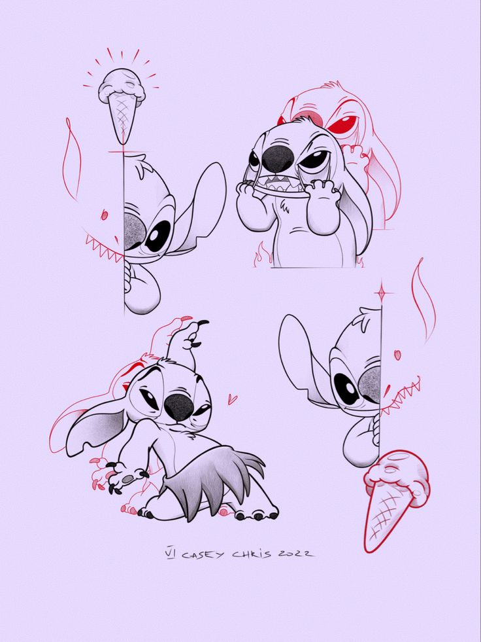


Приложение 8

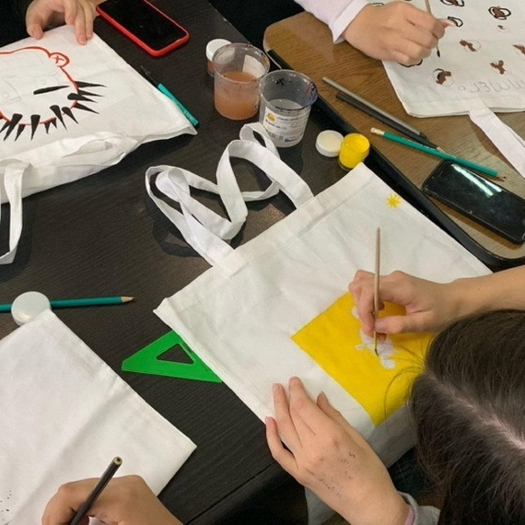
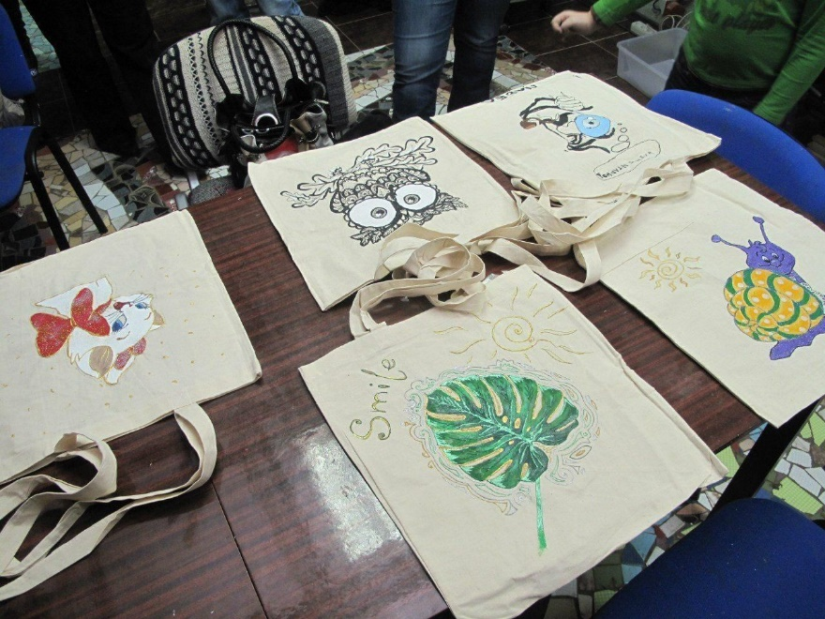
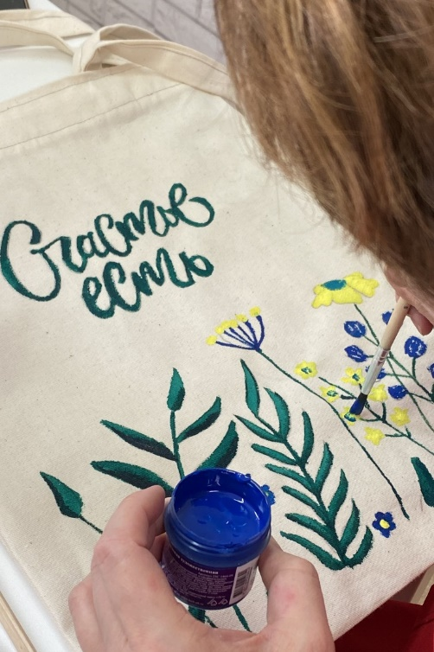
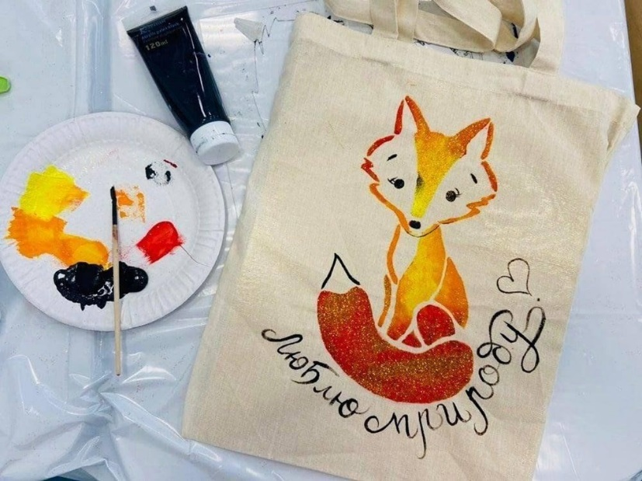
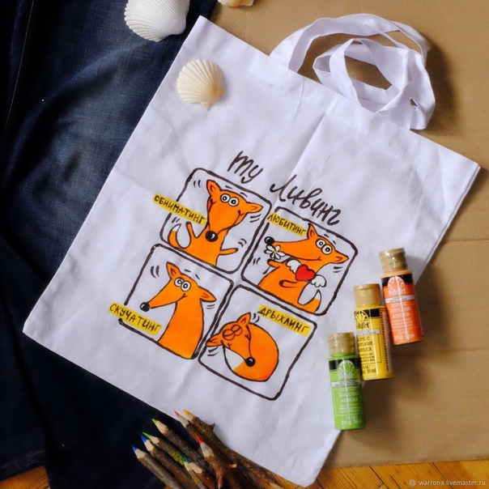
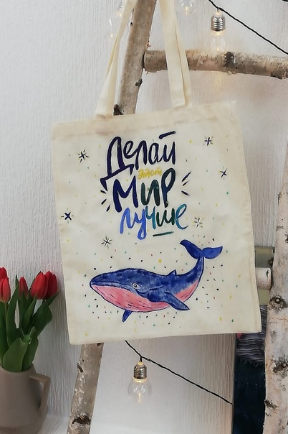
Приложение 9

